- РЕБУСЫ С ЦИФРАМИ.
Если есть цифра рядом со словом. То добавляют цифру. Цифры рядом со словом могут указывать на очерёдность букв в слове. Зачёркнутые цифры означают. Что в слове надо убрать эти буквы.

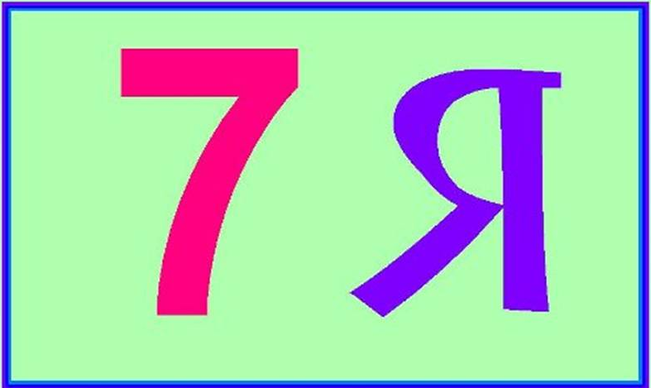

ПРИМЕРЫ КОМБИНИРОВАННЫХ РЕБУСОВ.

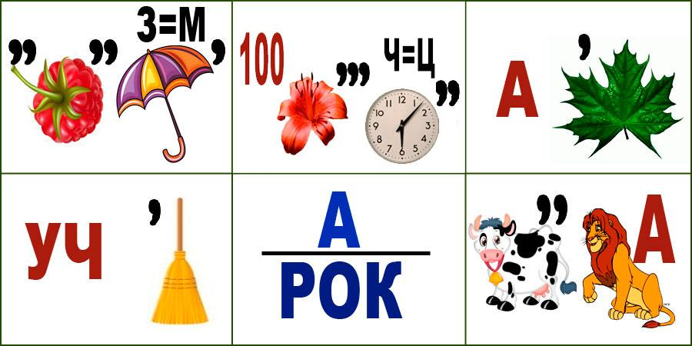

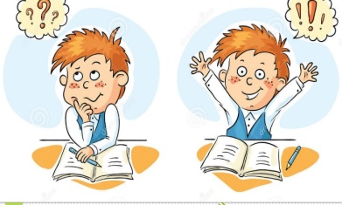

Полезные ссылки:

- Сайт: rebus1.com
- Сайт: playroom.com.ru
- Книга «170 cамых сложных в мире головоломок. Задачи, ребусы и каверзные вопросы для ума».
- В. Дынько. Книга «500 ребусов для детей»
- В. Дмитриева «Большая книга умных заданий. Головоломки, ребусы, кроссворды».
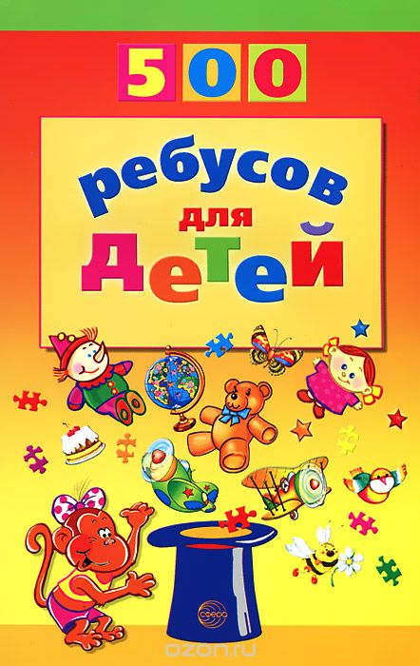
Успехов!
МАДОУ ДС № 73 «Мишутка»

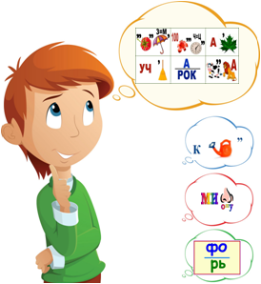

Советы
родителям дошкольников
по решению ребусов.

Авторы:
Жаворонкова Т.Н.
Шацких С.В.

ЧТО ТАКОЕ РЕБУС?
Ре́бус — загадка, в которой разгадываемые слова даны в виде рисунков в сочетании с буквами и другими знаками ...
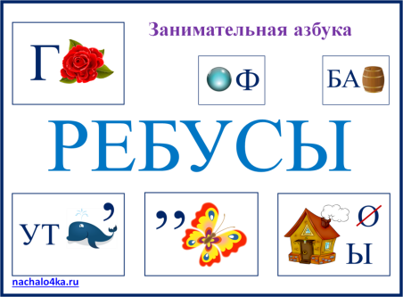

ДЛЯ ЧЕГО ИСПОЛЬЗУЮТСЯ РЕБУСЫ?
- 1.Для развития мышления, логики.
- 2.Для расширения кругозора.
- 3.Для тренировки памяти и грамотности.

ОСНОВНЫЕ ПРАВИЛА РАЗГАДЫВАНИЯ РЕБУСОВ.

- РЕБУСЫ В КАРТИНКАХ.
Слово одной картинки прибавляют к слову второй и получают новое слово или добавляют букву к слову, изображённому на картинке.

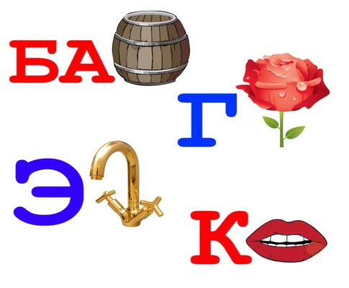

- РЕБУСЫ С ЗАПЯТЫМИ.
Количество запятых перед словом показывают, сколько первых букв в слове надо убрать. Количество запятых после слова указывают, сколько последних букв в слове надо убрать.

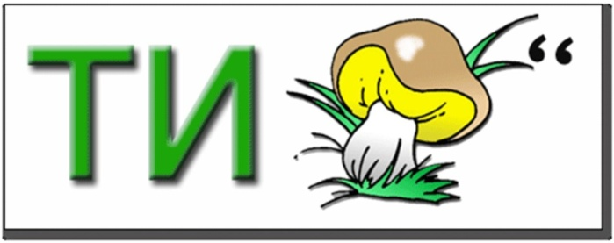
- РЕБУСЫ С БУКВАМИ.
Зачёркнутую букву следует убрать из слова или заменить на ту, которая даётся рядом со словом, или на ту букву, которая пишется через знак «равно».

Ребусы «буква в букве», «буква находится над или под другой буквой или словом».

Если буквы, цифры или предметы изображены одни в других или над другими, под другими, то следует добвлять предлоги:
В, НА, НАД, ПОД.

